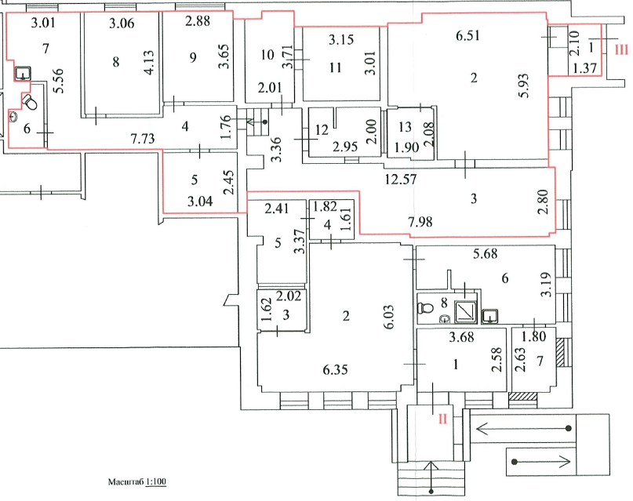
Сдача в аренду 150,3 кв. м

